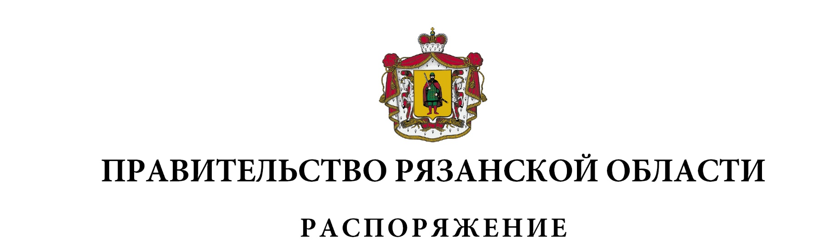
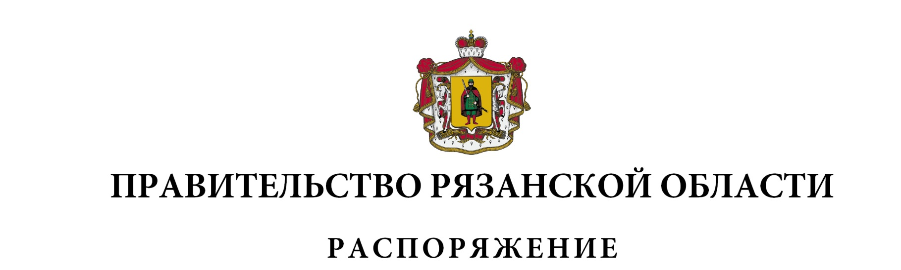
от 26 мая 2021 г. № 206-р

1. Внести в приложение № 1 к распоряжению Правительства Рязанской области от 29 декабря 2020 г. № 641-р (в редакции распоряжений Правительства Рязанской области от 01.02.2021 № 29-р, от 19.04.2021 № 157-р) изменение, заменив в пункте 43 цифры «9803» цифрами «11644,192».
2. Внести в распоряжение Правительства Рязанской области от 29 декабря 2018 г. № 629-р (в редакции распоряжений Правительства Рязанской области от 18.03.2019 № 144-р, от 11.04.2019 № 205-р, от 17.06.2019 № 286-р, от 08.08.2019 № 373-р, от 26.09.2019 № 449-р, от 15.10.2019 № 480-р, от 25.12.2019 № 621-р, от 16.04.2020 № 150-р, от 23.07.2020 № 308-р, от 20.08.2020 № 376-р, от 07.09.2020 № 423-р, от 15.10.2020 № 473-р, от 25.12.2020 № 626-р) следующие изменения:
1) в приложении № 3:
- пункт 4 изложить в следующей редакции:

1 | 2 | 3 | 4 | 5 | 6 | 7
«4. | Развитие инфраструктуры физической культуры и спорта | строительство объекта «Крытый футбольный манеж в  г. Рязани» | Мин-строй области | 2022 г. | 5610,394**** | ГКУ УКС Рязанской области»
 |  |  |  |  | 180969,8*/***** | ГКУ УКС Рязанской области»

- в пункте 6 цифры «2576,19» заменить цифрами «4996,19»;
- дополнить сносками «****», «*****» следующего содержания:
«**** Неиспользованный остаток бюджетных ассигнований 2020 года в рамках государственного контракта от 22.04.2020 № 089200001120003199 в размере 2259,5177 тыс. рублей.
***** Неиспользованный остаток бюджетных ассигнований 2020 года в рамках государственного контракта от 22.04.2020 № 089200001120003199 в размере 72624,8 тыс. рублей.»;
2) в пункте 1 приложения № 6 цифры «7251,55» заменить цифрами «11302,55».
3. Министерству физической культуры и спорта Рязанской области (В.В. Фролов) подготовить соответствующие изменения в подпрограмму 6 «Развитие физической культуры и содействие развитию массового спорта» государственной программы Рязанской области «Развитие физической культуры и спорта», утвержденной постановлением Правительства Рязанской области от 29 октября 2014 г. № 310.
4. Министерству образования и молодежной политики Рязанской области (О.С. Щетинкина) подготовить соответствующие изменения в подпрограмму 4 «Реализация современных моделей успешной социализации детей» государственной программы Рязанской области «Развитие образования и молодежной политики», утвержденной постановлением Правительства Рязанской области от 30 октября 2013 г. № 344.
5. Министерству труда и социальной защиты населения Рязанской области (В.С. Емец) подготовить соответствующие изменения в подпрограмму 4 «Модернизация и развитие системы социального обслуживания населения, в том числе укрепление материально-технической базы учреждений социального обслуживания» государственной программы Рязанской области «Социальная защита и поддержка населения», утвержденной постановлением Правительства Рязанской области от
30 октября 2013 г. № 343.

Губернатор Рязанской области |  | Н.В. Любимов

